TOKYO SHOPPING 5D3N
ทัวร์ เรียล เรียล...โตเกียว ช้อปจนมือสั่น
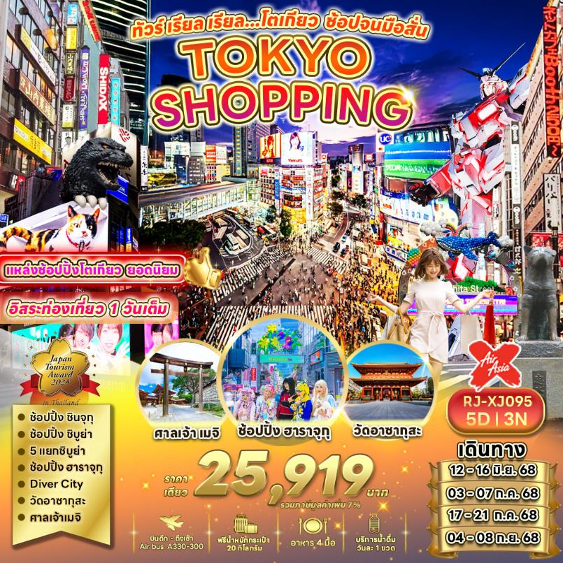

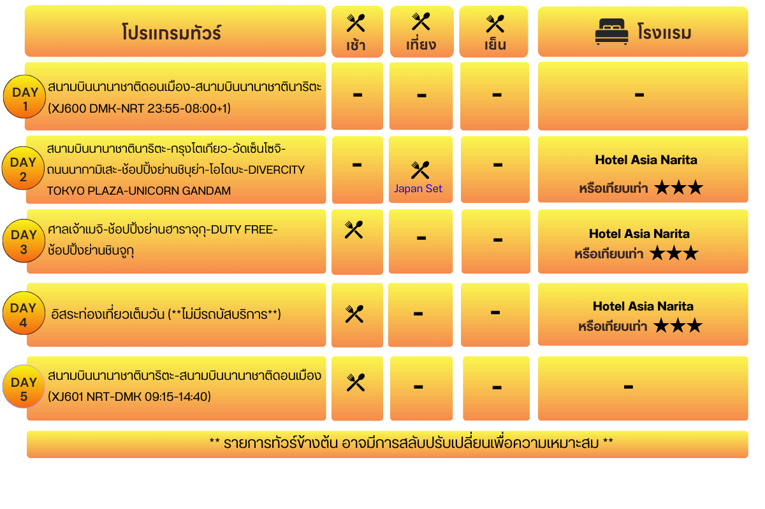

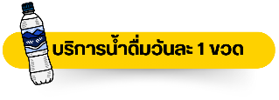

กำหนดการเดินทาง | Ticket PNR | ราคา
 |  | ผู้ใหญ่ | เด็กอายุต่ำกว่า 2 ปี | พักเดี่ยว
12-16 มิถุนายน 2568 | FHYLYE | 25,919.- | 8,900.- | 10,900.-
03-07 กรกฎาคม 2568 | G9LL4J | 25,919.- | 8,900.- | 10,900.-
17-21 กรกฎาคม 2568 | WENINA | 25,919.- | 8,900.- | 10,900.-
04-08 กันยายน 2568 | G9MU3J | 25,919.- | 8,900.- | 10,900.-

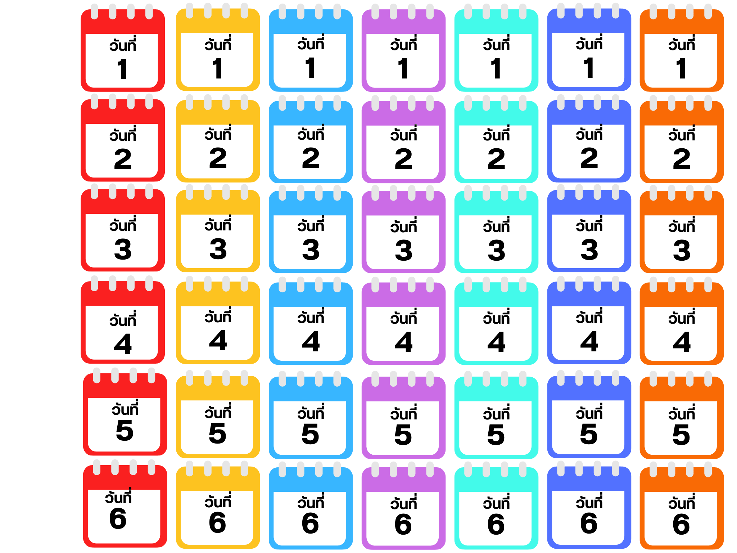
สนามบินนานาชาติดอนเมือง (กรุงเทพฯ)

20.00 น. คณะพร้อมกัน ณ อาคารผู้โดยสารขาออกระหว่างประเทศชั้น 3 ประตู 1 สนามบินดอนเมือง เคาน์เตอร์ สายการบิน THAI AIR ASIA X (XJ) พบเจ้าหน้าที่ของบริษัทฯ คอยให้การต้อนรับและอำนวยความสะดวก
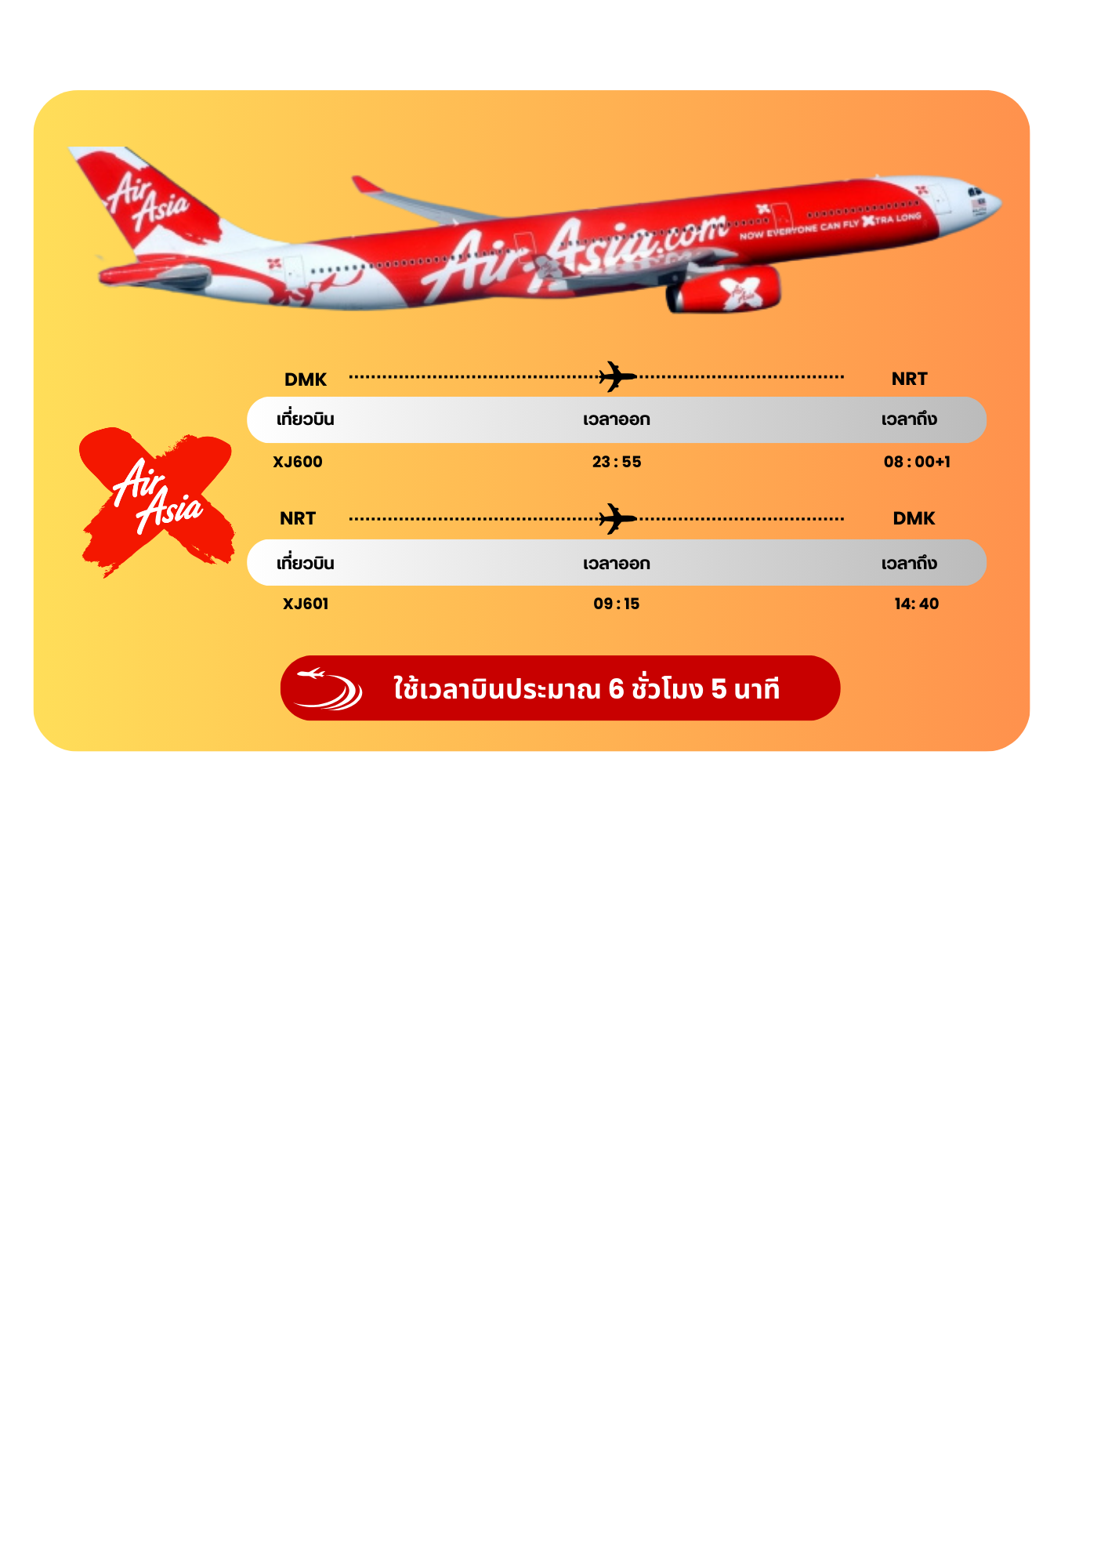

23.55 น. ออกเดินทางสู่ กรุงโตเกียว ประเทศญี่ปุ่น โดยสายการบิน THAI AIR ASIA X (XJ) เที่ยวบินที่ XJ 600 ใช้ระยะเวลาในการเดินทางประมาณ 6.05 ชั่วโมง

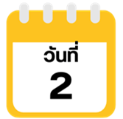
สนามบินนานาชาตินาริตะ-กรุงโตเกียว-วัดเซ็นโซจิ-ถนนนากามิเสะ-
ช้อปปิ้งย่านชิบุย่า-โอไดบะ-DRIVERCITY TOKYO PLAZA- UNICORN GUNDAM

08.00 น. คณะเดินทางถึง สนามบินนานาชาตินาริตะ ประเทศญี่ปุ่น (**เวลาที่ประเทศญี่ปุ่นจะเร็วกว่าประเทศไทย 2 ชม. ควรปรับนาฬิกาของท่านเพื่อสะดวกในการนัดหมาย) หลังผ่านพิธีตรวจคนเข้าเมืองแล้วนำท่านเดินทางสู่ กรุงโตเกียว มหานครที่ใหญ่ที่สุดแห่งหนึ่งของเอเชีย และของโลก ประกอบด้วยแหล่งท่องเที่ยว แหล่งวัฒนธรรม ศูนย์รวมเศรษฐกิจ เทคโนโลยีทางด้านต่างๆ และสถานที่สำคัญทางศาสนา มากมายในมหานครแห่งนี้ที่ผสมผสานกันได้อย่างลงตัว


จากนั้นนำท่านเดินทางสู่ วัดเซ็นโซจิ หรือ วัดอาซากุสะ (Sensoji Temple or Asakusa Temple) เป็นวัดที่ขึ้นชื่อว่าเก่าแก่มากที่สุดของเมืองโตเกียว ถูกสร้างขึ้นเมื่อประมาณปี ค.ศ. 645 เป็นหนึ่งในวัดที่เก่าแก่และเป็นที่นิยมมากที่สุดวัดหนึ่งของเมืองโตเกียว โดยนักท่องเที่ยวนิยมถ่ายภาพที่ระลึกกับโคมแดงอันที่เปรียบเสมือนสัญลักษณ์สำคัญของวัดแห่งนี้

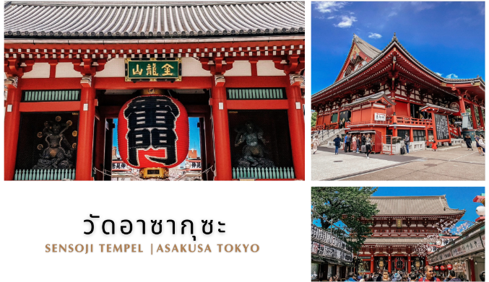



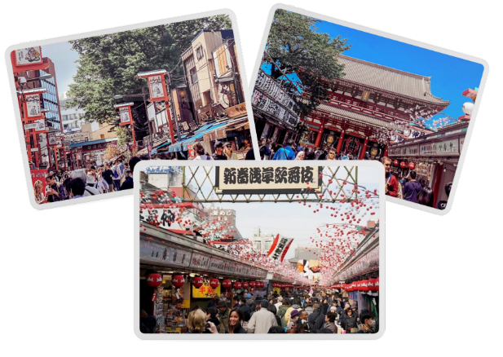

บริเวณทางด้านหน้าวัดจะมี ถนนนากามิเสะ (Nakamise Street) ถนนยาวที่ทอดยาวเข้าสู่พื้นที่ภายในวัดซึ่งเต็มไปด้วยร้านค้าต่างๆ มากมาย ไม่ว่าจะเป็น ร้านขายของฝากของที่ระลึก ร้านขนมท้องถิ่นต่างๆ ให้ท่านได้เลือกซื้อได้ตามอัธยาศัย





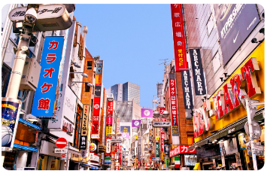

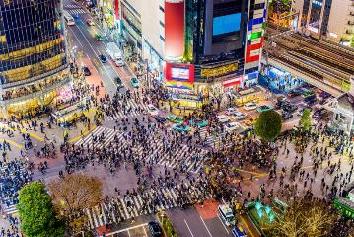
จากนั้นนำท่านสู่ ย่านชิบูย่า (Shibuya) ถือได้ว่าเป็นศูนย์กลางของวัยรุ่นโดยเฉพาะอย่างยิ่งในด้านแฟชั่น มีแหล่งช้อปปิ้ง ห้างสรรพสินค้าขนาดใหญ่ ร้านค้า รวมทั้งช็อปของแบรนด์ดังอยู่มากมาย นอกจากนั้นยังมีร้านอาหาร และแหล่งบันเทิงอย่างครบครัน มีผู้คนทั้งชาวญี่ปุ่นและนักท่องเที่ยวชาวต่างชาติเดินขวักไขว่อยู่ตลอดทั้งวัน ในช่วงกลางคืนก็ยังเป็นย่านที่เต็มไปด้วยสีสัน ร้านค้าหลายร้านในย่านนี้เปิดให้บริการกันถึงเกือบเที่ยงคืนและบางร้านก็เปิดกันแบบ 24 ชั่วโมงเลยทีเดียว ไฮไลท์ของย่านนี้การค้าแห่งนี้ที่นักท่องเที่ยวจากทุกมุมโลกต้องไม่พลาดเก็บภาพไว้เป็นที่ระลึกคือ ห้าแยกชิบูย่า (Shibuya Crossing) แยกที่ได้ขึ้นชื่อว่ามีคนข้ามมากที่สุดแห่งนึงในโลก โดยในบางช่วงเวลามีผู้คนเดินข้ามถนนจากทิศทางต่างๆ พร้อมกันสูงสุดกว่า 3,000 คนเลยทีเดียว

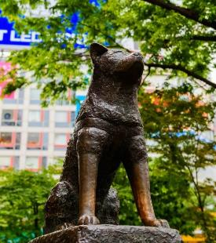
อีกนึงจุดถ่ายรูปเช็คอินที่พลาดไม่ได้ คือ รูปปั้นสุนัขฮาจิโกะ (Hachiko Statue) สัญลักษณ์ที่แสดงถึงความรักความภักดีของสุนัขที่มีต่อเจ้าของ เรื่องราวของสุนัขพันธุ์อาคิตะที่มาเฝ้ารอเจ้าของกลับจากที่ทำงานหน้าสถานีชิบุยะทุกวันตลอดระยะเวลา 10 ปี แม้ว่าเจ้าของจะเสียชีวิตไปแล้วก็ตาม ความภักดีนี้ทำให้ชาวญี่ปุ่นประทับใจและสร้างรูปปั้นฮาจิโกะที่หน้าสถานีชิบูย่า จนกลายมาเป็นจุดนัดพบสำคัญและเป็นจุดเช็คอินที่ต้องแวะไปเมื่อไปเยือนชิบูย่า

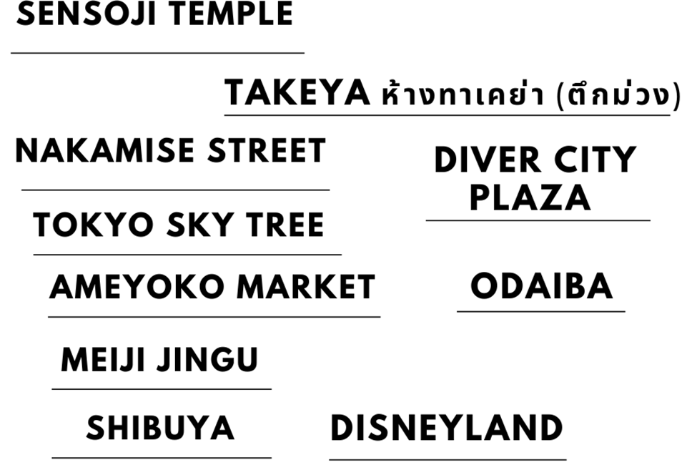

นำท่านสู่ ย่านโอไดบะ (Odaiba) เป็นเกาะจำลองขนาดใหญ่ซึ่งสร้างขึ้นจากการถมทะเลบริเวณอ่าวโตเกียว เติบโตขึ้นอย่างรวดเร็วในฐานะเขตท่าเรือ จนถึงช่วงทศวรรษที่ 1990 โอไดบะได้กลายเป็นย่านการค้า ที่พักอาศัย และแหล่งนันทนาการที่ใหญ่โตแห่งหนึ่ง มีห้างสรรพสินค้าขนาดใหญ่มากมาย อาทิเช่น ไดเวอร์ซิตี้ โตเกียว พลาซ่า, อควาซิตี้ โอไดบะ, วีนัสฟอร์ท เป็นต้น
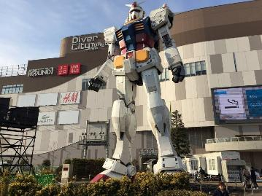

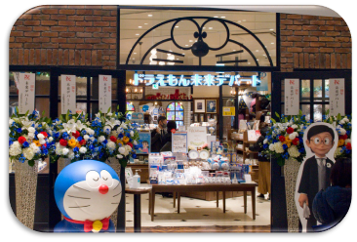
นำท่านชอปปิ้ง ณ ห้าง DIVER CITY TOKYO PLAZA (ไดเวอร์ซิตี้ โตเกียว พลาซ่า) ห้างสรรพสินค้าขนาดใหญ่ของโอไดบะ ที่เป็นที่นิยมของนักท่องเทียวและคนท้องถิ่น มีสินค้าต่างๆมากมายให้ท่านได้เลือกซื้อ ไม่ว่าจะเป็น เสื้อผ้า รองเท้า กระเป๋า เครื่องสำอาง ฯลฯ นอกจากนั้นยังมีร้าน Doraemon Future Department Store จำหน่ายของที่ระลึกจากการ์ตูนเรื่องดัง “โดราเอม่อน” อีกด้วย แลนด์มาร์คยอดนิยมอีกแห่งนึงที่พลาดไม่ได้คือ UNICORN GUNDAM กันดั้มขนาดจริงที่ตั้งอยู่หน้าห้าง Diver City Plaza เมื่อยืนถ่ายรูปคู่กับกันดั้มแล้วเราอาจจะสูงเพียงแค่ข้อเท่าของเจ้ากันดั้มตัวนี้ นอกจากนั้นในตอนกลางวันจะมีการแสดงแสงสะท้อนออกมาจากตัวกันดั้มเพียงระยะเวลาสั้นๆ (รอบการแสดงอาจจะไม่ตรงกับช่วงเวลาที่คณะไปถึง) อิสระให้ท่านเก็บภาพ พร้อมทั้งชอปปิ้งสินค้าต่างๆมากมายตามอัธยาศัย




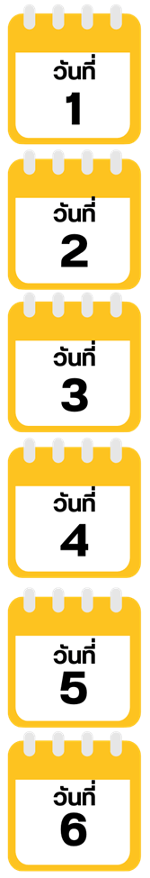
ศาลเจ้าเมจิ-ช้อปปิ้งย่านฮาราจุกุ-DUTY FREE-ช้อปปิ้งย่านชินจูกุ



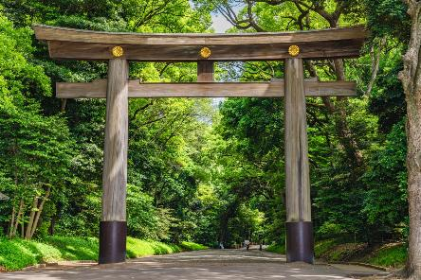
นำท่านสู่ ศาลเจ้าเมจิ (Meiji Jingu) ศาลเจ้าที่สร้างขึ้นเพื่อสักการะ พระจักรพรรดินีแห่งยุคเมจิ เป็นหนึ่งในสถานที่ศักดิ์สิทธิ์ของกรุงโตเกียว ขึ้นชื่อเรื่องการขอพรกับเทพเจ้า รวมถึงที่ศาลเจ้าเมจิมีเครื่องรางนำโชคหลายประเภทที่สามารถเช่าไว้พกติดตัวได้ นอกจากนั้นยังมี เสาโทริอิ ที่ทำจากไม้ที่ใหญ่ที่สุดในญี่ปุ่นตั้งตระหง่านท่ามกลางต้นไม้นานาพันธุ์


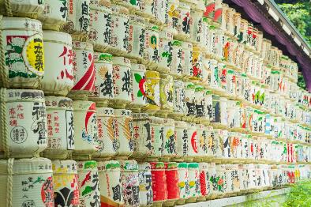

บริเวณใกล้ๆกับศาลเจ้าจะมี ถังสาเก วางเรียงรายอยู่ที่ด้านขวามืออย่างสวยงาม เป็นอีกนึงจุดที่นักท่องเที่ยวชอบแวะมาถ่ายรูป จนแทบจะเป็นอีกหนึ่งแลนด์มาร์คของโตเกียว



จากนั้นนำท่านสู่ ย่านฮาราจูกุ (Harajuku) เป็นย่านแฟชั่นหลากหลายสไตล์ของบรรดาเหล่าวัยรุ่น ชิคๆ เก๋ๆ ที่มีให้ดูกันเพียบ ย่านนี้อยู่ระหว่างชินจูกุและชิบูย่า เป็นเหมือนศูนย์รวมของวันรุ่นญี่ปุ่นที่มีสไตล์การแต่งตัวและแฟชั่นที่จัดจ้านไม่ซ้ำใคร ถนน Takeshita Dori ถนนเส้นนี้จะเต็มไปด้วยร้านค้า ร้านเสื้อผ้าแฟชั่น ร้านขนมและร้านอาหาร ซึ่งเป็นเหมือนจุดนัดพบและเดินเล่นของบรรดาเหล่าวัยรุ่นวัยทีน ที่แต่งตัวแบบคอสเพลย์ และตัวการ์ตูนแอนนิเมะ หรือเป็นแนวพังค์ก็พบได้ที่ย่านนี้
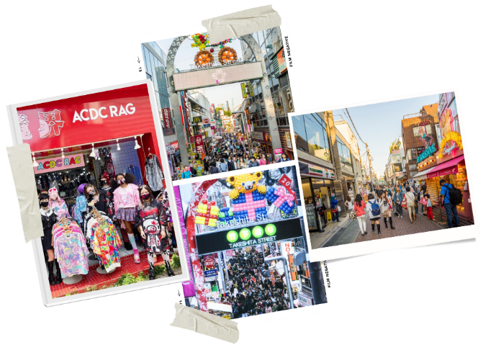
จากนั้นนำท่านสู่ ร้านจำหน่ายของฝากของที่ระลึกปลอดภาษี (Duty Free) ภายในมีสินค้าลดราคามากมาย ใครที่กำลังมองหาของฝาก เช่น ขนมยอดฮิตที่นักท่องเที่ยวนิยมซื้อ เครื่องสำอางตัวดัง สินค้าที่ระลึกจากญี่ปุ่น ก็สามารถหาซื้อได้จากที่นี่ อิสระให้ท่านสนุกสนานกับการช้อปปิ้งอย่างจุใจ
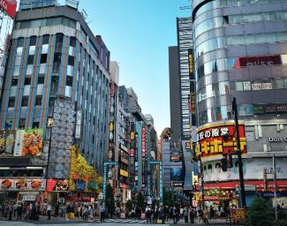


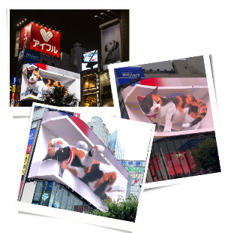
จากนั้นนำท่านอิสระช็อปปิ้ง ย่านชินจูกุ (Shinjuku) แหล่งช้อปปิ้งชื่อดังที่เป็นที่รู้จักไปทั่วโลก เต็มไปด้วยห้างสินค้าแฟชั่น และห้างสรรพสินค้าขนาดใหญ่อย่าง Isetan, Takashimaya และ Marui เรียงรายกันอยู่มากมาย อีกทั้งยังให้ท่านได้ชม และถ่ายรูปกับ Cat 3D ซึ่งเป็นที่สนใจของทั้งคนญี่ปุ่น และต่างชาติที่ผ่านมายังแยกชินจูกุ บริเวณตึก Cross Shinjuku จะเจอแมวยักษ์โผล่มาให้เห็น ซึ่งเป็นป้ายโฆษณาแบบ 3 มิติ “Cross Shinjuku Vision” ที่ความคมชัดระดับ 4K นั่นเอง แมวยักษ์ขนาดใหญ่ที่ขยับตัวไปมาเสมือนจริง สร้างความฮือฮาให้คนญี่ปุ่นต่างถ่ายคลิปแชร์กันในโลกออนไลน์กันเป็นอย่างมาก นอกจากนั้นชินจุกุจะเป็นแหล่งชอปปิ้งยอดนิยมแล้ว อีกแห่งนึงที่ไม่พูดถึงไม่ได้ คือ คาบูกิโจ(Kabukicho) ย่านไนท์ไลฟ์ในเขตชินจูกุ (Shinjuku) เป็นย่านบันเทิงยอดฮิตที่ขึ้นชื่อเรื่องความบันเทิง ที่มีทั้งร้านค้า ร้านอาหาร ผับ บาร์ ที่มากที่สุดในโตเกียว ท่านจะได้ดื่มด่ำไปกับบรรยากาศสุดคึกคักท่ามกลางราตรีที่ทั่วทั้งย่านนั้นคราคร่ำไปด้วยผู้คนและที่เที่ยวยามค่ำคืนแบบละลานตา
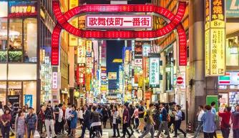





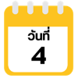
อิสระท่องเที่ยวเต็มวัน (ไม่มีรถบัสบริการ) หรือเลือกซื้อตั๋วดิสนีย์แลนด์



*** อิสระท่องเที่ยวเต็มวัน ให้ท่านได้เลือกซื้อทัวร์เสริม Disneyland
หรือจะเลือกเดินเล่น ช้อปปิ้งตามอัธยาศัย ***

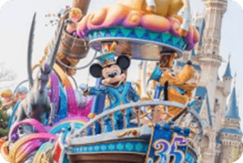
- ดิสนีย์แลนด์ (Disneyland) (ติดต่อพนักงานขายเพื่อสอบถามราคา) “ดิสนีย์แลนด์” โลกแห่งจินตนาการของราชาการ์ตูนญี่ปุ่น โดยที่โตเกียวแห่งนี้ เป็นดิสนีย์แลนด์แห่งแรกที่สร้างนอกประเทศสหรัฐอเมริกา สร้างขึ้นในปี พ.ศ. 2526 จากการถมทะเล ท่านจะได้สนุกสนานกับเครื่องเล่นมากมาย หรือผจญภัยในดินแดนต่างๆ ทั้งเครื่องเล่นตัวใหม่จากภาพยนตร์การ์ตูนเรื่องดัง Toy Story ทั้งฉากรบกลางทะเลคาริเบียนในดินแดนโจรสลัดจากภาพยนตร์ The Pirate of Caribbean หรือเขย่าขวัญกับบ้านผีสิงใน Haunted Mansion ชมภาพยนตร์สามมิติ The Invention of the Year อีกทั้งท่านได้เพลิดเพลินไปกับการเลือกซื้อสินค้าที่ระลึกสุดน่ารักในดิสนีย์แลนด์ ท่านยังจะได้สัมผัสใกล้ชิดกับตัวการ์ตูนเอกจากวอลท์ดิสนีย์ อย่าง มิกกี้ เม้าส์ มินนี่ เม้าส์ พร้อมผองเพื่อนตัวการ์ตูนอีกมากมาย หรือชมขบวน “อิเล็คทริคพาเหรด” ซึ่งจะจัดเป็นริ้วขบวนเพื่อแสดงให้นักท่องเที่ยวได้ชมอย่างสวยงาม และอลังการด้วยเครื่องแต่งกายของนักแสดง รวมทั้งตัวการ์ตูนต่างๆ ของดิสนีย์
-สวนอุเอโนะ (Ueno Park) เรียกได้ว่าเป็นสวนสาธารณะขนาดใหญ่ของโตเกียว ที่ถ้ามาแถวๆย่านอุเอะโนะรับรองว่ามาแล้วไม่ใช่นั่งพักผ่อนเพลินๆเฉยๆแน่นอน เพราะสวนสาธารณะแห่งนี้ไม่ใช่แค่เพียงสวนธรรมดาๆ ช่วงปกติที่ว่าคนนิยมมาแล้วบอกเลยว่าจะพีคสุดๆก็ช่วงฤดูใบไม้ผลิของทุกๆปีนี่เอง จากการที่มีต้นซากุระเรียงรายอยู่ทั้งสองข้างยาวไปตามทางเดินภายในสวน มีจำนวนมากกว่า 1,000 ต้น ยิ่งถ้ามาในช่วงเทศกาลงานฮานามิยิ่งจะได้สัมผัสถึงวัฒนธรรมของญี่ปุ่นแบบจริงจังอีกด้วย
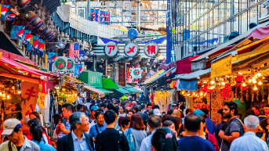
-ตลาดอะเมโยโกะ (Ameyoko Market) ตั้งอยู่ระหว่างสถานีอุเอโนะ (Ueno Station) และ สถานีโอคาชิมาชิ (Okachimachi Station) นับเป็นอีกหนึ่งตลาดฮอตฮิตของเมืองโตเกียวเลยทีเดียว ดูได้จากบรรยากาศการค้าขายภายในตลาดที่คึกคักคนเยอะอยู่ตลอดเวลา ซึ่งที่นี่จะเป็นตลาดกลางวันที่ร้านส่วนใหญ่จะเริ่มเปิดทำการตั้งแต่เวลา 10 โมงเช้าไปจนถึงช่วงเย็นๆ และมักจะปิดทุกวันพุธ สิ่งที่น่าจะเป็นจุดเด่นของที่ตลาดแห่งนี้ก็นาจะเป็นสินค้าที่หลากหลายมากๆมีทั้งของสดไปจนถึงข้าวของเครื่องใช้ต่างๆอย่าง เครื่องสำอาง กระเป๋า รองเท้า เสื้อผ้าทั้งของญี่ปุ่น ของนำเข้าจากต่างประเทศ




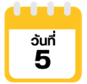
สนามบินนานาชาตินาริตะ(โตเกียว) - สนามบินนานาชาติดอนเมือง (กรุงเทพฯ)



ได้เวลาอันสมควรนำท่านเดินทางสู่ สนามบินนาริตะ...
09.15 น. ออกเดินทางกลับสู่ ประเทศไทย โดยสายการบิน THAI AIR ASIA X (XJ) เที่ยวบินที่ XJ 601
ใช้ระยะเวลาในการเดินทางประมาณ 6.45 ชั่วโมง
14.35 น. คณะเดินทางถึง สนามบินดอนเมือง กรุงเทพฯ โดยสวัสดิภาพและความประทับใจ...
☻☻☻☻☻☻☻☻☻☻☻☻☻☻☻☻
